Ku orędziu ewangelii

W drodze do Betlejem

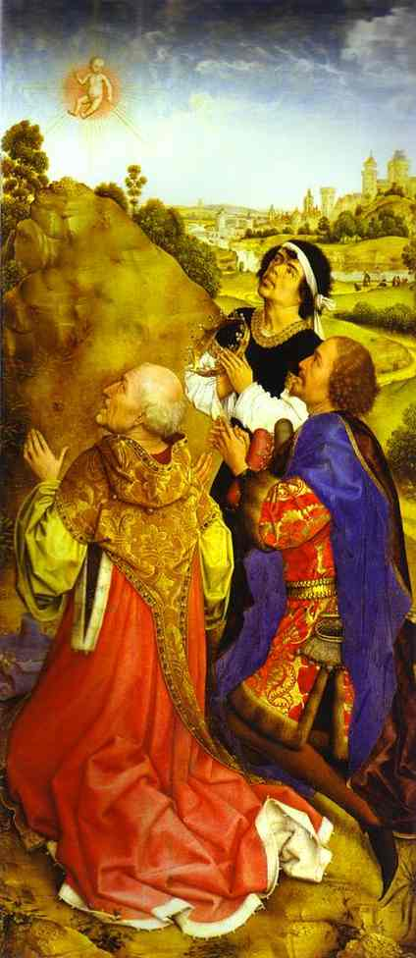
„Betlejem święte, miasteczko wsławione,
Tyś przez proroków z dawna ogłoszone;
Według proroctwa Micheaszowego,
Z ciebie miał wynijść wódz ludu Bożego”

Narodzenie Pańskie wprowadza nas wszystkich na drogę do Betlejem. Nawet jeśli będzie to pielgrzymowanie w wymiarze jedynie duchowym, koniecznie trzeba w tę drogę wyruszyć, aby odnaleźć Nowonarodzonego, przybliżyć się do Niego i z Nim się spotkać. Bowiem tam właśnie czeka On na nas - ów „wódz ludu Bożego”, jak opiewa Go początek dawnej kolędy (J. Siedlecki, Śpiewnik kościelny, Opole 1982, 21-22), zacytowany na wstępie. Anonimowy autor tego tekstu poddaje nam dla tej wędrówki odwieczne szlaki biblijne, prowadzące od prorockich zapowiedzi do ich ewangelijnego wypełnienia.
Zechciejmy zatem wstąpić na nie obierając za przewodników św. Mateusza i św. Łukasza - jedynych spośród ewangelistów, którzy w swych dziełach zawarli tzw. ewangelie dzieciństwa. Pierwszy z nich pozwoli nam dołączyć do podążających z daleka Mędrców, drugi natomiast - do pasterzy, przychodzących do Betlejem z bliska, bo z „tej samej okolicy” (Łk 2,8).

Mędrcy i Gwiazda

W czasach starożytnych bardzo rozpowszechnione było przekonanie, że narodzinom wielkich ludzi, sławnych wodzów, królów czy władców towarzyszy pojawienie się na firmamencie nowych gwiazd. Sądzono również, że każdy człowiek posiada na nieboskłonie w jakiś sposób sobie przyporządkowaną gwiazdę, w której zapisane zostały losy jego życia. Pewne pozostałości tego typu przekonań możemy dostrzec nawet dziś w niektórych wyrażeniach naszego codziennego języka (np. „urodzony pod szczęśliwą gwiazdą”, „zbój spod ciemnej gwiazdy”, itp.), a także w zwyczaju oznaczania daty urodzin właśnie znakiem gwiazdki.
Mateuszowe opowiadanie o Mędrcach (Mt 2,1-12), określanych w tekście oryginalnym jako „magowie” (ma,goi), widzieć należy w kontekście wspomnianych wyżej starożytnych poglądów. Mędrcy wyruszają w drogę ku Betlejem ujrzawszy pośród konstelacji nieba wschodzącą gwiazdę nowo narodzonego Mesjasza.
Dla orędzia opowiadania nie jest bez znaczenia, że Mędrcy przybywają ze Wschodu (avpo. avnatolw/n - w.1). Bowiem to właśnie na wschód od Palestyny, w Mezopotamii, nad rzekami Tygrysem i Eufratem, położona była Babilonia, określana też jako Chaldea. Ponieważ już w czasach izraelskich patriarchów nastąpił tam wielki rozkwit wszelkich znanych wówczas gałęzi nauki i dziedzin wiedzy, wśród nich także astrologii, w całym starożytnym świecie rozpowszechniła się wielowiekowa tradycja o mądrości i wiedzy tajemnej Chaldejczyków (zob. np. Dn 5,7.11). Mędrcy ze Wschodu przybywają do Jerozolimy jako reprezentanci tej tradycji: są ludźmi intelektu, ludźmi niezwykłej mądrości i wiedzy.
Godne uwagi jest, że tekst Mateuszowej narracji o Mędrcach nie mówi, iż gwiazda prowadziła ich podczas całej wędrówki z ich wschodniej krainy - jak przywykliśmy na ten temat myśleć, pod wpływem takiej właśnie interpretacji w literaturze i malarstwie. Ewangelista przekazuje, że ujrzeli oni gwiazdę nowo narodzonego Króla żydowskiego evn th/| avnatolh/| (w.2.9). Wyrażenie to należy oddać raczej jako „we wschodzeniu” lub „wschodzącą” niż „na wschodzie”. Skoro Mędrcy, wyruszając, po rozmowie z Herodem w Jerozolimie, do Betlejem, „bardzo się uradowali” (w.10; dosł.: „uradowali się radością wielką bardzo” - evca,rhsan cara.n mega,lhn sfo,dra) znowu ujrzawszy znaną sobie gwiazdę, przyjąć należy, że podczas ich długiej drogi z własnej ziemi, prowadziła ich jedynie ich wielka wiedza, ufna mądrość i wielkie pragnienie ujrzenia Tego, którego narodzenie gwiazda wieściła. Dlatego też po dotarciu do Jerozolimy potrzebowali jeszcze drogowskazu: stąd ich pytanie, gdzie mogą znaleźć Poszukiwanego. Gwiazda zajaśniała im ponownie dopiero u kresu ich wędrówki. Na tym ostatnim etapie podjętej przez nich drogi, prowadziła ich już bezpośrednio do celu, ku któremu zmierzali. I niezwykle precyzyjnie wskazała im ten cel zatrzymując się nad miejscem, gdzie było Dziecię (w.9).

Pasterze i Anioł Pański

Spróbujmy z kolei pochylić się krótko nad Łukaszową relacją o betlejemskim narodzeniu Jezusa (Łk 2,1-20), aby nań spojrzeć - z perspektywy wybranych elementów przekazywanego orędzia - w nowy, świeży sposób, jakby nowymi oczyma. Niech będą to, w naszej zwięzłej refleksji, oczy betlejemskich pasterzy, powołanych na pierwszych świadków wcielenia Syna Bożego.
Uważnego czytelnika czy słuchacza ewangelii o nocy Narodzenia bardzo może zdziwić, że pasterze - w kontraście do ogarniętych wielką radością Mędrców w opowiadaniu Mateusza (2,10) - na widok anioła Pańskiego „bardzo się przestraszyli” (w.9; dosł. „przestraszyli się strachem wielkim” - evfobh,qhsan fo,bon me,gan). Trudno sądzić, że byli oni aż tak bardzo lękliwi, skoro „chleb powszedni” stanowiło dla nich nocowanie w polu pod gołym niebem. Wypada zatem wyciągnąć wniosek, że ów anioł Pana, który „przy nich stanął” (evpe,sth auvtoi/j), z pewnością nie przypominał naszych jasełkowych aniołków, odgrywających jego rolę w popularnych bożonarodzeniowych przedstawieniach. Jego pojawieniu się towarzyszy „chwała Pana (do,xa kuri,ou), zewsząd oświecająca pasterzy” (por. w.9). Zważywszy, że Stary Testament, opisując zawarcie przymierza na Synaju, mówi, iż „widok chwały Pana był w oczach Izraelitów jak ogień pożerający na szczycie góry” (Wj 24,17), trudno się dziwić wielkiemu przestrachowi pasterzy. Tam, gdzie jest chwała Pana, musi wszak w jakiś sposób być obecny i sam Pan! Nie mniejszy przestrach ogarnął Gedeona, który po spotkaniu podobnym do tego, jakie przeżyli pasterze, woła: „Oto Anioła Pańskiego widziałem twarzą w twarz” w przekonaniu, że niechybnie wkrótce umrze (Sdz 6,22-23). Bo przecież „żaden człowiek nie może oglądać oblicza Pana i pozostać przy życiu” (Wj 33,20). Wreszcie nieco dodatkowego światła na tożsamość Anioła Pańskiego, posłanego w noc betlejemską do pasterzy, rzucić może następujące zestawienie: jeśli z misją zwiastowania Maryi poczęcia i narodzenia Jezusa został do Niej posłany sam, jak go nazywamy, archanioł Gabriel, to czyż dla ogłoszenia radosnej wieści o dokonanym już narodzeniu „Zbawiciela, którym jest Mesjasz, Pan” (Łk 2,11) miałby wystarczyć jedynie zwykły „szeregowy” anioł? Uderzające jest przy tym, że zarówno Gabriel, jak i Anioł Pański z przekazywanym orędziem łączy wezwanie do porzucenia lęku: „Nie bój się, Maryjo!” (Łk 1,30), „nie bójcie się!” (Łk 2,10).
Zechciejmy zapytać jeszcze o możliwe powody, dla których to właśnie pasterze stali się pierwszymi adresatami zwiastowania „wielkiej radości, która będzie udziałem całego ludu” (Łk 2,10) i zarazem pierwszymi świadkami Narodzenia. Czy może wystarczy odpowiedź, że zostali oni wybrani do tak zaszczytnej roli jedynie ze względów „estetycznych” - jako doskonale harmonizujący, poprzez swe sielskie życie wśród trzód i pastwisk, z pełną czaru „jasełkową” aurą Bożego Narodzenia?
Z pewnością nie tak, w świetle tradycji biblijnej, brzmi pełna odpowiedź na pytanie o przyczyny tego szczególnego wybrania pasterzy. Najpierw dlatego, że ich życie - tak dawniej jak i dziś - to nie jedynie jakaś wielka sielanka, lecz przede wszystkim odpowiedzialna i trudna praca. Nowonarodzony, który „będzie pasterzem ludu Izraela” (Mt 2,6), jako pierwszym ukazuje się zatem ludziom, którzy czuwają, trwają w gotowości - bo tego wymaga dobro powierzonej ich pieczy trzody. A gdy dobro to zostanie zagrożone, pasterska troska każe im stanąć, nawet z narażeniem własnego życia, w obronie swych owiec. Po wtóre zaś - co jeszcze ważniejsze - pasterze dlatego zostają wybrani, by powitać Nowonarodzonego jako pierwsi, że już od początkowych jej kart, właśnie pasterze są w Biblii wyraźnie uprzywilejowani i faworyzowani przez Boga. Listę tych pasterzy - Bożych „ulubieńców” - otwiera Abel (Rdz 4,2nn), a kontynuują ją tak wielkie postacie, jak Mojżesz (Wj 3,1n) czy Dawid (2 Sm 7,8). Czyż można dziwić się tej Bożej preferencji pasterzy, skoro On sam jawi się w Piśmie Świętym jako pasterz, który „gromadzi swą trzodę swoim ramieniem, jagnięta nosi na swej piersi, owce karmiące prowadzi łagodnie” (Iz 40, 11)? Wreszcie Jezus, podejmując wspomnianą Bożą preferencję, nie waha się nawet Piotra, przecież z zawodu rybaka, „przekwalifikować” na pasterza, nakazując mu trzykrotnie: „Paś owce (baranki) moje” (J 21,15.16.17). Czyni tak dlatego, że sam jest, i na zawsze pozostanie, Dobrym Pasterzem (J 10,11), o którym św. Jan w ostatniej księdze Biblii stwierdzi: „paść ich będzie Baranek” (Ap 7,17).

ks. Ryszard Zawadzki

Zob. W. Bauer, Griechisch-deutsches Wörterbuch zu den Schriften des Neuen Testaments und der frühchristlichen Literatur (hrsg. K. Aland - B. Aland), Berlin 1988⁶, 123. Bardzo podobny wydźwięk posiada niezwykle doniosły teologicznie tekst Lb 24,17, interpretowany jako jedno z najwcześniejszych proroctw mesjańskich, a mówiący o pojawieniu się „Gwiazdy z Jakuba” (bqo[]Y:mi bk'AK).
W wielu tekstach ST (zob. zwłaszcza Rdz 21,17; 22,11.15; 31,11-13; Wj 3,2-6) Anioł Boży jest wprost utożsamiony z Bogiem.
Por. Wj 3,6.
Zaznaczyć trzeba, że Łk 1,26.30.34.35.38 konsekwentnie nazywa go „aniołem” (o` a;ggeloj).
Psalmista powie o Nim: „Pan jest moim pasterzem, nie brak mi niczego...” (Ps 23,1).

